PHÒNG GIÁO DỤC & ĐÀO TẠO QUẬN ĐỐNG ĐA
TRƯỜNG THCS NGUYỄN TRƯỜNG TỘ

ĐỀ TÀI NGHIÊN CỨU KHOA HỌC- SÁNG KIẾN KINH NGHIỆM

SỬ DỤNG THIẾT BỊ DẠY HỌC GÓP PHẦN ĐỔI MỚI PHƯƠNG PHÁP DẠY HỌC MÔN TOÁN THCS

ĐÀM THỊ NHỤY
GIÁO VIÊN TRƯỜNG THCS NGUYỄN TRƯỜNG TỘ- QUẬN ĐỐNG ĐA - HÀ NỘI

HÀ NỘI 3 -2010
SỬ DỤNG THIẾT BỊ DẠY HỌC GÓP PHẦN ĐỔI MỚI PHƯƠNG PHÁP DẠY HỌC MÔN TOÁN THCS
ĐÀM THỊ NHỤY
GIÁO VIÊN TRƯỜNG THCS NGUYỄN TRƯỜNG TỘ

I.Lý do chọn đề tài
Nhận định về vai trò của thiết bị dạy học (TBDH), V.P.Golov (Đức) đã viết: phương tiện dạy học là một trong những điều kiện quan trọng để thực hiện nội dung giáo dưỡng, giáo dục và phát triển HS trong quá trình dạy- học. Trong quá trình học tập, HS lĩnh hội tri thức mới từ nhiều nguồn khác nhau: lời nói của thầy, nội dung sách giáo khoa và các tài liệu học tập khác, môi trường gia đình và xã hội... TBDH - với tư cách là phương tiện chứa đựng và chuyển tải thông tin, là giá mang tri thức được coi là một trong những nguồn tri thức quan trọng. TBDH giữ vai trò quan trọng góp phần hướng dẫn hoạt động nhận thức của HS, giúp HS tự chiếm lĩnh tri thức, kích thích hứng thú học tập của học sinh; góp phần phát triển trí tuệ và giáo dục nhân cách cho HS.
Học sinh THCS thuộc lứa tuổi từ 11 đến 15 là tuổi thiếu niên, chuyển tiếp từ thơ ấu lên trưởng thành, ưu điểm lớn nhất của lứa tuổi này là sự sẵn sàng của nó đối với mọi hoạt động học tập. Các em HS THCS bị cuốn hút vào các hình thức hoạt động tự lập trên lớp, vào tài liệu học tập phức tạp, vào khả năng tự xây dựng hoạt động nhận thức của mình trong những giới hạn của nhà trường. Các em không thích ngồi nghe những lời giải thích tỉ mỉ của giáo viên mà chờ đợi những hình thức tìm hiểu mới đối với bài học mới mà ở đó tính tích cực, tính hoạt động của tư duy và tính tự lập của chúng được thực hiện, các khả năng trí tuệ được khêu gợi, yêu cầu tự suy ngẫm và tự khái quát hoá tài liệu được đề cao.
“Hướng đổi mới phương pháp dạy học toán hiện nay là tích cực hoá hoạt động học tập của học sinh, nhằm hình thành cho HS tư duy tích cực, độc lập, sáng tạo, nâng cao năng lực phát hiện và giải quyết vấn đề trên cơ sở những kiến thức toán học được tích luỹ có tính hệ thống”.
Trong mấy năm qua TBDH được trang bị về các trường THCS một số lượng tương đối lớn đòi hỏi việc sử dụng TBDH phải đạt yêu cầu gì, nếu ít sử dụng hoặc sử dụng TBDH chỉ là hình thức thì gây lãng phí về nhiều mặt. Đổi mới PPDH hiện nay chú trọng đến việc tăng cường sử dụng TBDH, vậy TBDH phải được sử dụng có hiệu quả và tính hiệu quả đó phải được đặt trong mối quan hệ với đổi mới PPDH
1. Vai trò của TBDH trong dạy học toán:
- Đẩy mạnh và hướng dẫn hoạt động nhận thức của HS: Con người nhận thức được thế giới bên ngoài nhờ hệ thống tín hiệu thứ nhất và thứ hai. Hệ thống tín hiệu thứ nhất là những gì nghe được, thấy được, cảm xúc được từ thế giới bên ngoài (trừ tiếng nói). Đó là những thông tin về thế giới khách quan mà con người nhận được nhờ các giác quan, là cơ sở của sự phản ánh thực tiễn. Hệ thống tín hiệu thứ hai là ngôn ngữ, là thông tin về thực tiễn khách quan đã được trừu tượng hoá. Hệ thống tín hiệu thứ nhất là cơ sở của hệ thống tín hiệu thứ hai.
TBDH còn giúp điều khiển hoạt động nhận thức của HS. Chẳng hạn, dựa trên các hiện tượng xảy ra trong phòng thí nghiệm, hoặc trên các hiện tượng, các quá trình học tập thể hiện trên phim, băng hình, đĩa mềm vi tính, giúp GV hình thành một hệ thống câu hỏi, định hướng tư duy của HS theo một chiều hướng nhất định (phân tích, tổng hợp, so sánh các sự vật hiện tượng, khắc hoạ chúng trong sự vận động và phát triển…).
- Giúp HS tự chiếm lĩnh kiến thức, phát triển kĩ năng thực hành.
TBDH là giá mang tri thức, là phương tiện chuyển tải tri thức tới HS vì vậy nó hỗ trợ HS trong việc tự chiếm lĩnh kiến thức.
TBDH cũng là điều kiện, là phương tiện của việc tổ chức các hình thức thực hành. Việc phát triển kĩ năng thực hành được thực hiện dựa trên quá trình sử dụng, lắp ghép các bộ mô hình, các bộ TBDH mang tính tổng hợp, đa năng…
- Kích thích hứng thú nhận thức của HS.
Trong quá trình dạy học, TBDH được sử dụng nhằm kích thích hứng thú học tập của HS, tạo ra động cơ học tập, rèn luyện thái độ tích cực đối với tài liệu mới.
- Phát triển trí tuệ của HS
Trong quá trình học tập, trí tuệ của HS được phát triển nhờ sự tích cực hoá các mặt khác nhau của hoạt động tư duy, nhờ việc tạo ra những điều kiện thuận lợi cho sự phát triển khác nhau của hoạt động tâm lí: tri giác, biểu tượng, trí nhớ…Việc sử dụng TBDH đúng nguyên tắc, hợp lí với những phương pháp thích hợp của GV, giúp HS phát triển óc quan sát, khả năng phân tích, tổng hợp và so sánh.
- Giáo dục nhân cách HS.
Một trong những mặt mạnh của TBDH là tạo ra khả năng tác động của chúng đến việc hình thành nhân cách của HS. Thông qua việc sử dụng các mô hình, dụng cụ, các băng hình, các phần mềm dạy học giúp hình thành ở HS một hệ thống các quan điểm, các khái niệm về nhận thức thế giới xung quanh, có thêm cơ sở để giải thích một cách khoa học các sự vật, hiện tượng. Ngoài ra còn giúp bồi dưỡng cho HS khả năng quan sát, tính cần cù, trung thực, tác phong làm việc nghiêm túc, khoa học.
- Hợp lí hoá quá trình hoạt động của GV và HS.
Sử dụng TBDH làm gia tăng cường độ làm việc của HS, tăng thời lượng cho HS tự nghiên cứu tài liệu, tự chiếm lĩnh kiến thức. Mặt khác, việc sử dụng các TBDH hiện đại như máy chiếu, máy vi tính… hay sử dụng các PMDH, Internet… đòi hỏi phương pháp làm việc của thầy và trò phải thay đổi theo.
Vai trò, chức năng của thiết bị dạy học môn Toán.
Theo Giáo sư Nguyễn Bá Kim, Tiến sĩ Nguyễn Việt Hải, mỗi PTDH có thể giúp thực hiện một số trong các chức năng sau đây:
(i) Chức năng kiến tạo tri thức
Nếu HS chưa biết thông tin chứa trong PTDH thì phương tiện này mang chức năng hình thành biểu tượng về đối tượng cần nghiên cứu, chẳng hạn mô hình hình chóp tam giác, tứ giác, ngũ giác… giúp HS hình thành biểu tượng về những hình này, góp phần xây dựng khái niệm hình chóp.
Nếu HS đã biết nội dung của một khái niệm dưới dạng lời nói, văn tự hoặc ký hiệu, còn PTDH chứa thông tin dưới dạng hình ảnh hay mô hình thì PTDH có chức năng minh họa khái niệm đã biết.
(ii) Chức năng rèn luyện kỹ năng
PTDH có thể hỗ trợ rèn luyện kĩ năng sử dụng một số công cụ, ví dụ như từ điển, máy tính bỏ túi, PMDH trên máy vi tính.
PTDH cũng có thể giúp HS rèn luyện kĩ năng thực hiện một hoạt động nào đó, chẳng hạn những mô hình hình học không gian có thể hỗ trợ rèn luyện kĩ năng quan sát, phân tích, so sánh…
(iii) Chức năng kích thích hứng thú học tập
PTDH có thể kích thích hứng thú học tập nhờ hình thức thông tin như âm thanh, màu sắc, hình ảnh động, nhờ nội dung thông tin như mô phỏng những hiện tượng trong tự nhiên, xã hội và con người, ứng dụng của một lĩnh vực khoa học công nghệ, khám phá về nguyên tử, điện tử, hạt nhân…
(iv) Chức năng tổ chức, điều khiển quá trình học tập
PTDH có thể có chức năng tổ chức, điều khiển quá trình dạy học. Sách giáo viên, nhiều PMDH, băng tiếng, băng hình phát ra những lệnh yêu cầu HS thực hiện công việc này, chuyển sang hoạt động khác…là những PTDH có khả năng thực hiện chức năng này.
(v) Chức năng hợp lý hóa công việc của thầy và trò
PTDH còn có thể hợp lý hóa việc tiến hành một số hoạt động của thầy hoặc trò, ví dụ như trình bày văn bản và hình ảnh nhờ Powerpoint, chiếu bản trong có viết bài làm của HS, tính toán bằng máy tính bỏ túi.
2. Một số loại hình thiết bị dạy học môn Toán THCS
- Tranh giáo khoa, bảng phụ, biểu đồ, sơ đồ.
Tranh giáo khoa là TBDH trực quan tạo hình thể hiện thế giới khách quan thông qua đường nét, hình mảng, màu sắc và bố cục nhằm nâng cao hiệu quả dạy học các môn học trong nhà trường. Tranh giáo khoa với những hình mang tính thẩm mĩ cao, thích hợp với quy tắc hội hoạ giúp cho HS hình thành cảm xúc nghệ thuật tạo hình.
- Bảng phụ là bảng hỗ trợ thêm cho GV, HS khi cần thiết ngoài bảng chính vẫn được gắn trên tường. Bảng phụ có thể dùng để treo lên cho HS cả lớp dễ quan sát hoặc là giao cho các nhóm sử dụng trong hoạt động nhóm. Bảng phụ làm bằng chất liệu gỗ hay bìa, giấy to, nhựa dẻo…
- Sơ đồ cụ thể hoá nội dung bằng những đường nét hình học, nêu lên những điểm chủ yếu của sự kiện, mối quan hệ giữa các sự kiện.
- Biểu đồ là hình vẽ trình bày, diễn tả một nội dung nào đó.
- Mô hình: vật thu nhỏ một vật đã có trong thực tế hoặc làm mẫu để tạo ra những vật mới khác.
Mô hình giáo khoa là loại hình TBDH mô phỏng theo hình dạng, cấu tạo, hoạt động và bản chất của sự vật, hiện tượng nhằm phục vụ cho việc dạy học. Mô hình giáo khoa có thể phóng to, thu nhỏ theo một tỉ lệ nhất định so với vật gốc để phù hợp với đặc trưng bộ môn và PPDH.
Ví dụ: mô hình hình học không gian như: hình hộp chữ nhật, hình lập phương, hình chóp, hình chóp cụt…
- Dụng cụ: đồ dùng để làm việc gì. Trong môn Toán, dụng cụ là những đồ dùng để đo đạc, tính toán như thước kẻ, thước dây, thước đo góc, compa, máy tính bỏ túi…
- Phiếu học tập
Đó là những tờ giấy rời in sẵn những công việc độc lập hoặc làm theo nhóm, được phát cho HS để hoàn thành trong thời gian ngắn của tiết học. Mỗi phiếu học tập có thể giao cho HS một vài câu hỏi, bài tập cụ thể nhằm dẫn dắt tới một kiến thức, tập dượt một kỹ năng, rèn luyện một thao tác tư duy hoặc thăm dò thái độ trước một vấn đề.
Phần mềm dạy học
Phần mềm (software):
Theo Từ điển tin học Anh Việt; Việt – Anh, Nhà xuất bản Hà Nội năm 2002. “Phần mềm (PM) – Software: Những chương trình có thể chạy trên hệ thống máy tính, khác với các yếu tố vật lý (phần cứng)”.
Theo Luật Công nghệ thông tin: “Phần mềm là chương trình máy tính được mô tả bằng hệ thống ký hiệu, mã hoặc ngôn ngữ để điều khiển thiết bị số thực hiện chức năng nhất định” (mục 12 điều 4 chương 1- Luật CNTT).
PMDH là phần mềm nhằm phục vụ cho việc áp dụng máy tính vào dạy học bằng cách ra lệnh cho máy tính thực hiện các yêu cầu về nội dung và phương pháp dạy học theo các mục tiêu đã định.
Mục đích cần đạt tới của việc ứng dụng CNTT, sử dụng máy tính điện tử và đưa các phần mềm vào trong trường học là:
- Hỗ trợ đổi mới phương pháp và hình thức tổ chức dạy học.
- Nhằm đạt hiệu quả cao trong các khâu của quá trình dạy học.
Hiện nay có khá nhiều phần mềm dạy học mà GV thường dùng để thiết kế bài giảng điện tử cho phù hợp với đối tượng học sinh của lớp mình giảng dạy và phù hợp với đặc trưng bộ môn, chẳng hạn phần mềm Cabri, Sketchpad, ViOLET,...,
Trong năm học này chúng tôi đã chú trọng sử dụng một số TBDH như các bảng phụ, mô hình, dụng cụ, phiếu học tập,…và các phần mềm Sketchpad, ViOLET để hỗ trợ dạy học, góp phần đổi mới phương pháp dạy học nâng cao hiệu quả dạy học môn toán.
* Phần mềm Geometer’s Sketchpad là phần mềm hình học nổi tiếng và đã được sử dụng rộng rãi tại rất nhiều nước trên thế giới. Ý tưởng của Sketchpad là biểu diễn động các hình hình học, một ý tưởng rất độc đáo và từ lâu đã trở thành chuẩn cho các phần mềm mô phỏng hình học.
Geometer’s Sketchpad thực chất là một công cụ cho phép tạo ra các hình hình học, dành cho các đối tượng phổ thông bao gồm học sinh, giáo viên, các nhà nghiên cứu. PM có chức năng chính là vẽ, mô phỏng quĩ tích, các phép biến đổi của các hình hình học phẳng.
GV có thể sử dụng PM này để thiết kế bài giảng hình học một cách nhanh chóng, chính xác và sinh động, khiến HS dễ hiểu bài hơn. Với PM này, ta có thể xây dựng được các điểm, đường thẳng, đường tròn, tạo trung điểm của một đoạn thẳng, dựng một đường thẳng song song với một đường thẳng khác, dựng đường tròn với một bán kính cố định đã cho, vẽ đồ thị hàm số cho trước… Sử dụng Sketchpad ta sẽ có cảm giác là mình có thể tạo hình với không gian không có giới hạn, ví dụ như khi vẽ một đường thẳng, độ dài của đường thẳng này là vô tận, nếu tạo đường thẳng này với những công cụ thông thường: giấy, bút, thước kẻ… thì chắc hẳn sẽ gặp phải trở ngại là giới hạn không gian vẽ, nhưng với Sketchpad không cần phải lo lắng vì điều đó. Một đặc điểm quan trọng của PM này là cho phép ta thiết lập quan hệ giữa các đối tượng hình học, PM sẽ đảm bảo rằng các quan hệ luôn được bảo toàn, mặc dù sau đó các quan hệ có thể được biến đổi bằng bất kì cách nào. Khi một thành phần của hình bị biến đổi, những thành phần khác của hình có quan hệ với thành phần thay đổi trên sẽ được tự động thay đổi theo. Ví dụ khi thay đổi độ dài của một đoạn thẳng thì trung điểm của đoạn thẳng đó sẽ tự động thay đổi theo sao cho nó luôn là trung điểm của đoạn thẳng này. Nhưng nếu sử dụng giấy bút để dựng hình, khi thay đổi một thành phần nhỏ của hình, đôi khi có thể phải phá huỷ toàn bộ hình đó. Ngoài các công cụ có sẵn như công cụ điểm, thước kẻ, compa cũng có thể tự tạo ra những công cụ riêng cho mình, bằng cách ghi và lưu giữ các hình hình học dưới dạng script.
Tóm lại Geometer’s Sketchpad là một công cụ lý tưởng để tạo ra các bài giảng sinh động môn Hình học, tạo ra các "sách hình học điện tử" rất độc đáo trợ giúp cho giáo viên giảng bài và cho học sinh học tập môn Hình học đầy hấp dẫn.
Ưu điểm: - Vẽ được các hình phẳng, màu sắc đẹp.
- Có công cụ gõ các kí hiệu toán học, gõ được tiếng Việt.
- Có bộ công cụ đo độ dài đoạn thẳng, đo góc, tính diện tích, chu vi hình phẳng, vẽ đường song song, vuông góc, trung điểm, phân giác của góc...
- Có bộ công cụ để thực hiện các phép biến hình như: Phép quay, đồng dạng, đối xứng, tịnh tiến...
- Có bộ công cụ tạo chuyển động (animation)
Hạn chế:
- Chưa có hệ thống trợ giúp bằng tiếng Việt
- Chưa link với các phần mềm khác.
- Chưa nhúng được vào các PM khác.
- Chưa đóng gói được thành flile chạy độc lập.
- Chưa có công cụ để tạo bài tập trắc nghiệm.
* Phần mềm VioLET có các mẫu chuẩn được cài đặt sẵn, thường hay sử dụng trong các SGK như:
- Bài tập trắc nghiệm: gồm có các loại một lựa chọn, nhiều lựa chọn, ghép đôi, chọn đúng sai, v.v...
- Bài tập kéo thả chữ: Kéo thả chữ, Điền khuyết, Ẩn/hiện chữ
- Bài tập ô chữ: trả lời các ô chữ ngang để suy ra ô chữ dọc
- Vẽ đồ thị hàm số: có thể vẽ được đồ thị bất kỳ hàm số nào, đặc biệt còn thể hiện được sự chuyển động biến đổi hình dạng của đồ thị khi thay đổi các tham số của hàm.
VioLET có các chức năng dùng để quản lý thư viện tư liệu giáo dục như truy cập, tìm kiếm... các mục dữ liệu trong thư viện.
Đặc biệt, VioLET có ngôn ngữ Script riêng. Đây là một ngôn ngữ lập trình mạnh về đồ họa, nhưng lại đơn giản hơn nhiều so với các ngôn ngữ lập trình thông thường. Nó được dùng để tạo ra các đoạn chương trình mô phỏng và xử lý các tương tác với người dùng, thậm chí có thể dùng để tạo ra được một bài giảng hoàn chỉnh.
Ưu điểm: - Rất dễ sử dụng; Phông chữ, giao diện, thanh công cụ bằng tiếng Việt (chỉ cần GV có trình độ soạn thảo văn bản thông thường).
- Hệ thống trợ giúp bằng tiếng Việt.
- Có các trang (slide) để tạo và trình diễn bài giảng hoàn chỉnh.
- Có công cụ tạo bài tập trắc nghiệm, bài tập điền khuyết, bài ô chữ.
- Có công cụ vẽ đồ thị hàm số bất kì trong môn toán, có thể gõ được một số kí hiệu toán học ở bài tập trắc nghiệm.
- Có thể đưa được Video vào (hỗ trợ qua Flash).
- Đóng gói bài giảng thành file chạy độc lập (exe) với dung lượng rất nhỏ. Sau khi soạn thảo xong bài giảng, giáo viên có thể xuất thành một file.EXE hoặc HTML chạy độc lập, tức là không cần Violet vẫn có thể chạy được trên mọi máy tính, có thể chép sang đĩa CD hoặc gửi lên mạng để trao đổi, học hỏi kinh nghiệm của đồng nghiệp.
II. GIỚI THIỆU MỘT SỐ BÀI GIẢNG ĐÃ THIẾT KẾ CÓ SỬ DỤNG TBDH TRONG DẠY HỌC MÔN TOÁN THCS GÓP PHẦN ĐỔI MỚI PPDH
1. Ví dụ 1: sử dụng tranh giáo khoa dạy phần hình học không gian
Các tờ tranh chưa nên ghi sẵn thông tin mà coi nó là giá mang tri thức để cho người học có môi trường hoạt động. Nếu thiết bị có sẵn mà nhà sản xuất đã ghi đủ thông tin thì khi sử dụng trên lớp GV có thể che bớt một số thông tin rồi cho HS quan sát, hoạt động trong môi trường đó để HS tự rút ra kiến thức.
Ví dụ khi dạy học về công thức tính diện tích xung quanh của hình chóp đều (lớp 8) ngay từ ban đầu không nên đưa ra tranh có đầy đủ thông tin như sau
2. Ví dụ 2: sử dụng giấy, bìa dạy bài định lý Pitago (toán 7)
Cho HS cắt sẵn trên giấy, bìa màu như hình vẽ sau rồi gợi ý cho HS quan sát, đo đạc, gấp, chồng hình... để các em tự phát hiện ra vấn đề. Trước hết, nên để cho HS đưa các thông tin một cách tự nhiên theo quan sát, cảm nhận của các em, có thể rất nhiều ý kiến được đưa ra và các em tự do tranh luận, thảo luận cuối cùng với sự dẫn dắt, gợi ý của GV để dẫn đến định lý Pitago.

Ví dụ 3: Bài: “Tam giác” – Toán 6
Mục đích: HS hiểu định nghĩa tam giác, biết các khái niệm về đỉnh, cạnh, góc, điểm nằm trong tam giác và điểm nằm ngoài tam giác. Biết vẽ tam giác biết ba cạnh.
Ý tưởng: Cho HS sử dụng thước, com pa để vẽ tam giác biết độ dài ba cạnh. Sử dụng phần mềm Sketchpad mô phỏng việc vẽ tam giác, nhận biết các yếu tố của tam giác, bài tập tắc nghiệm về tam giác...
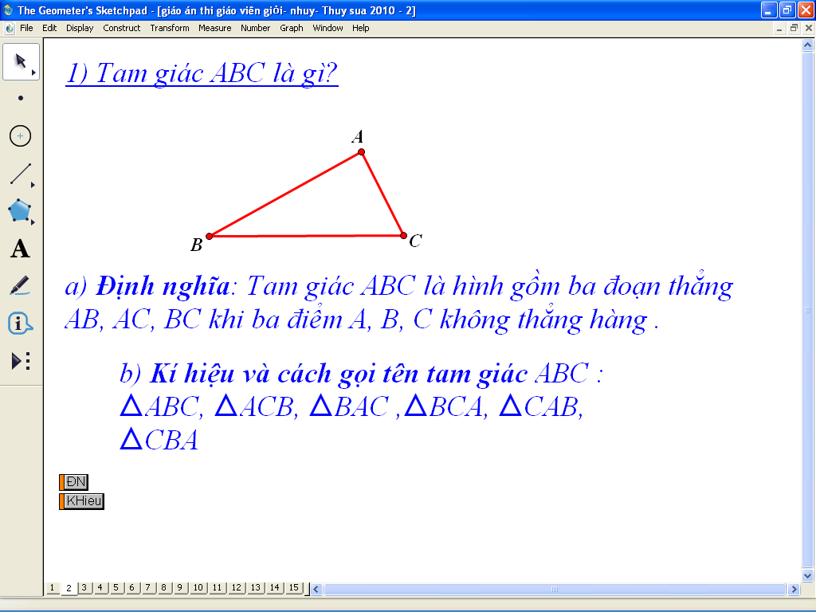

Ví dụ 4: Tiết 33- Hệ hai phương trình bậc nhất hai ẩn”- Trang 8 SGK Toán 9- Tập 2.
Ý tưởng thiết kế: Sử dụng phần mềm để vẽ đồ thị các hàm số để HS có thể quan sát một cách trực quan và từ đó nhận đoán số nghiệm của hệ phương trình bậc nhất hai ẩn bằng cách xét vị trí tương dối của các đường thẳng.
Ở bài này thiết kế để hỗ trợ dạy học phần “minh họa hình học tập nghiệm của hệ phương trình bậc nhất hai ẩn”.
Cách vẽ đồ thị ở đây hết sức đơn giản, ta chọn “+” /thêm đề mục/ tiếp tục ta được một bảng rồi chọn công cụ/ vẽ đồ thị hàm số
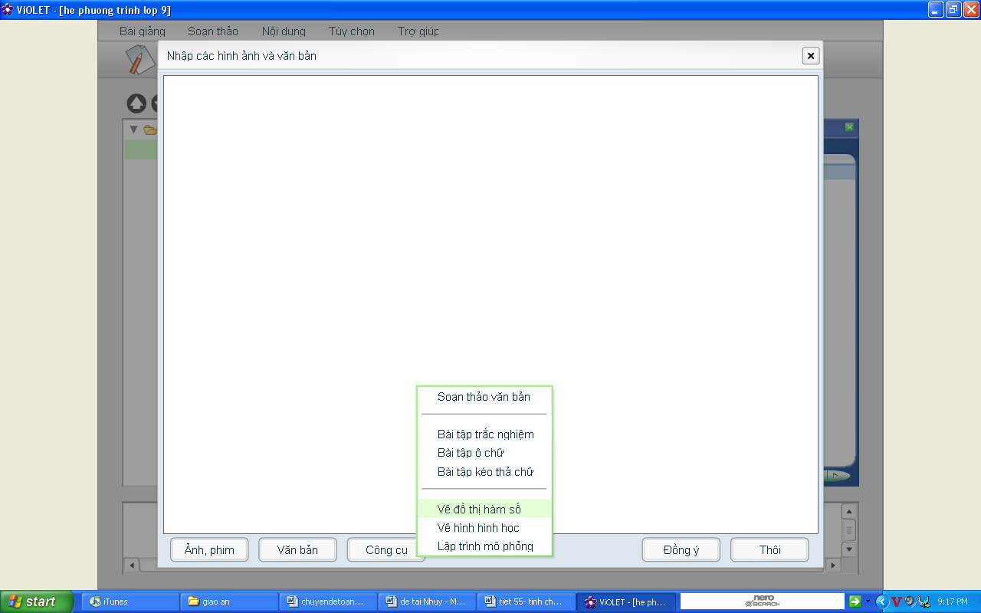

Ta được trang sau, gõ đồ thị cần vẽ vào đây. ở đây ta gõ các hàm số như ví dụ 1, mục 2- sách giáo khoa trang 9- Toán 9- tập 2.
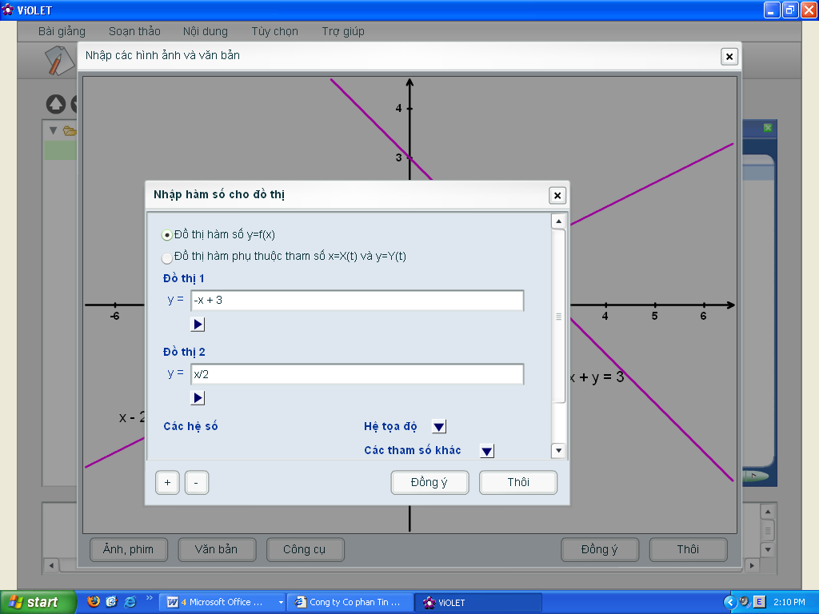

Nhấn nút đồng ý ta được

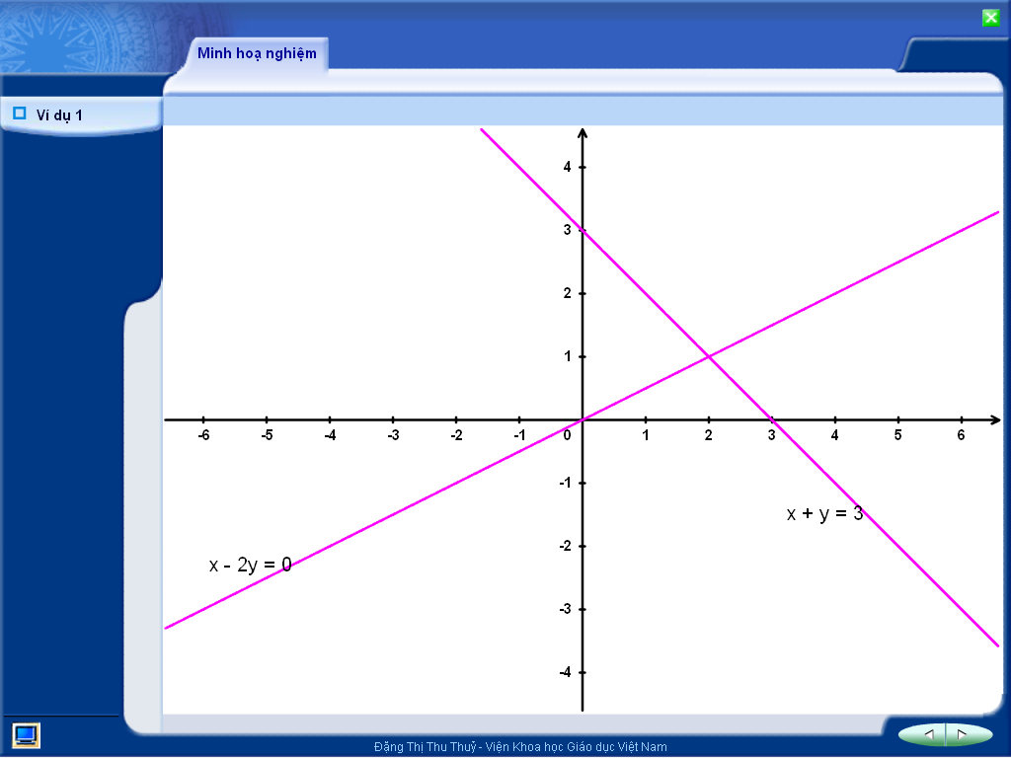

Cho HS quan sát để nhận xét về số giao điểm của hai đường thẳng hay số nghiệm của hệ.
Tiếp tục cách làm trên với ví dụ 2 (SGK trang 10).
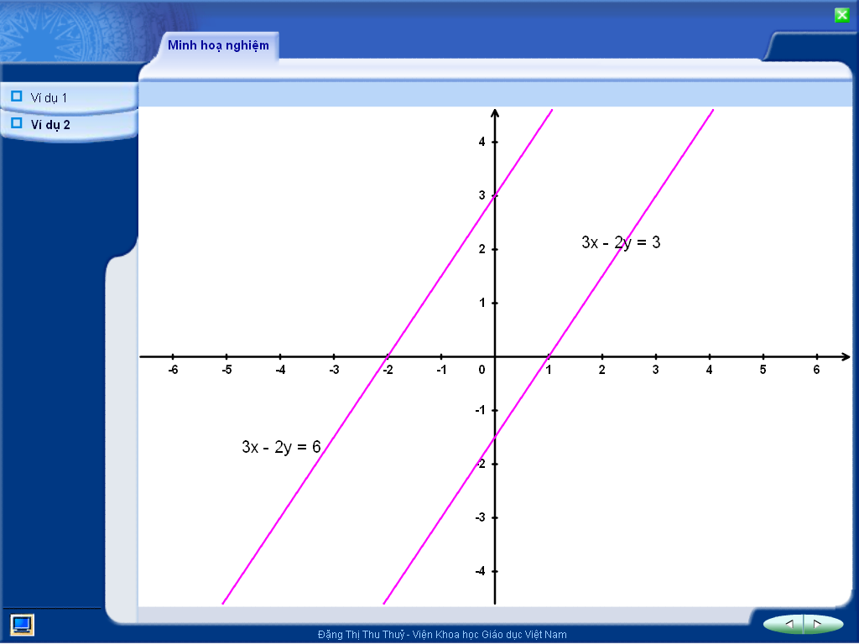

GV có thể cho HS thao tác trên phần mềm để vẽ đồ thị các hàm số và các em có thể quan sát để nhận xét một cách trực quan, số giao điểm của hai đường thẳng có phưuơng trình như đầu bài đã cho từ đó các em hiểu sâu hơn về số nghiệm của hệ phương trình.
Sau đó thiết kế thêm một vài bài tập trắc nghiệm.
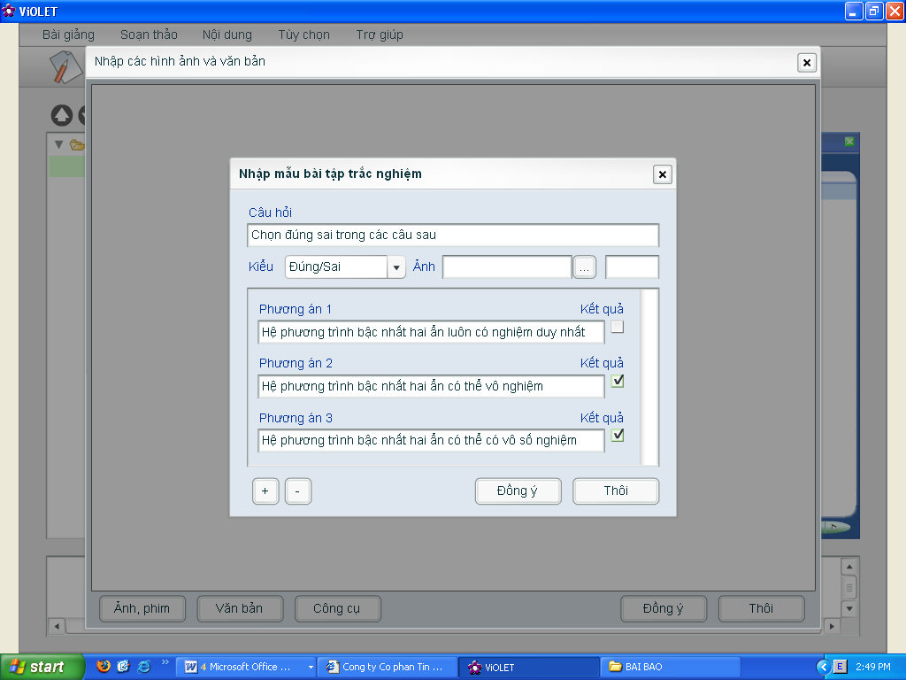

Ta được
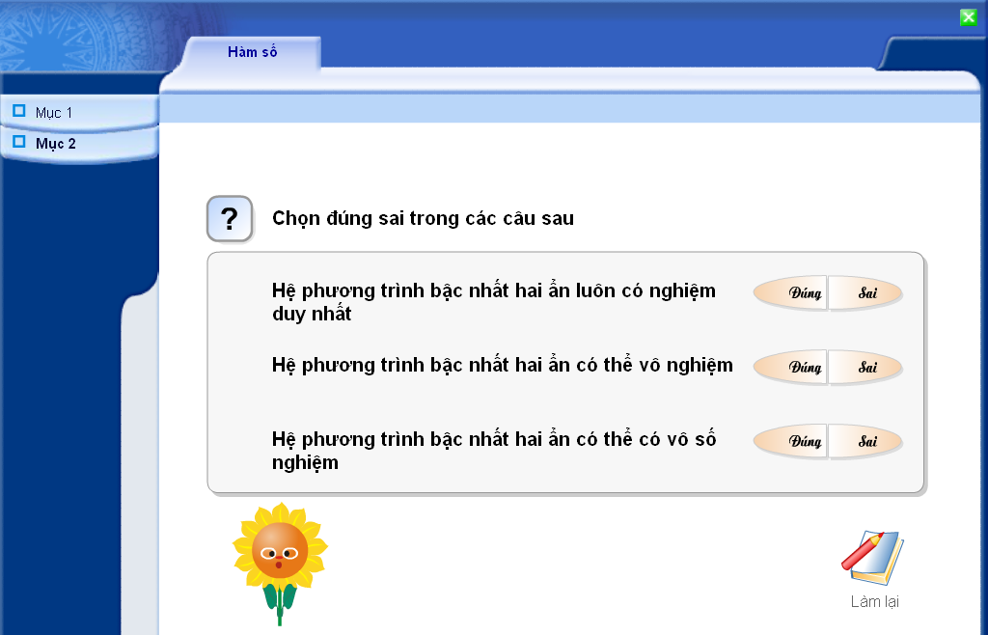

Ví dụ 5: Đồ thị hàm số y = a x² (a ≠ 0) Trang 33- Toán 9 – tập 2
Tính “động” được thể hiện rất rõ khi vẽ đồ thị các hàm số có chứa tham số như y = ax + b; y = a x² , các thiết bị truyền thống như tranh ảnh, bảng không thể mô phỏng được tính “động” để khi quan sát HS có thể nhìn được một cách trực quan trên màn hình để rút ra nhận xét: khi a >0 đồ thị nằm phía trên trục hoành, 0 là điểm thấp nhất của đồ thị; khi a < 0 đồ thị nằm phía dưới trục hoành, 0 là điểm cao nhất của đồ thị
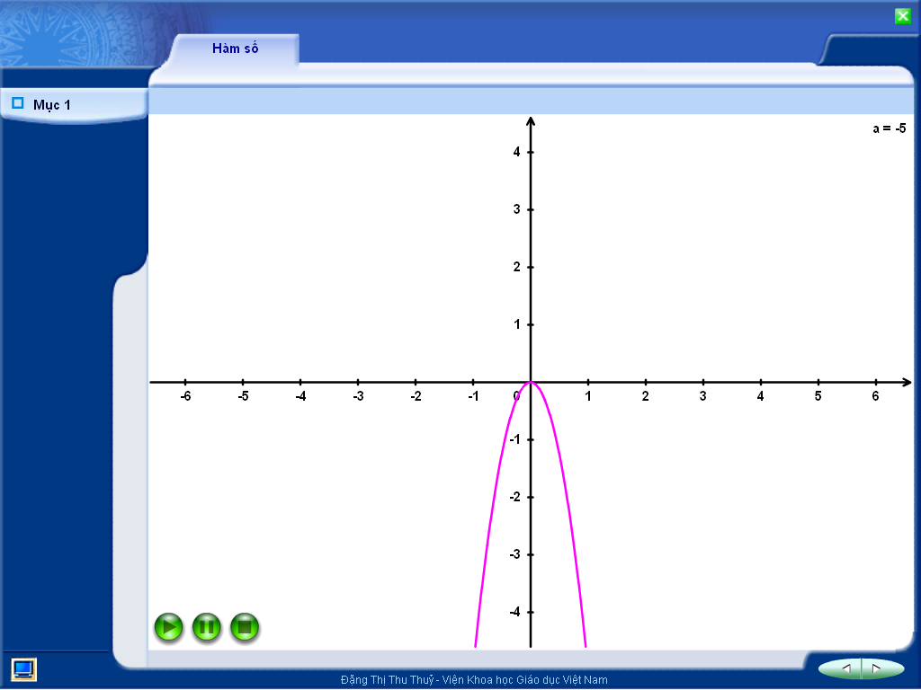

Ví dụ 6: Sử dụng mô hình “Đường tròn và góc liên quan đến đường tròn”. Đây là mô hình động, hỗ trợ dạy học khá hiệu quả, có thể sử dụng trong nhiều tiết học liên quan đến góc và đường tròn- chương 1,2- Toán 9.

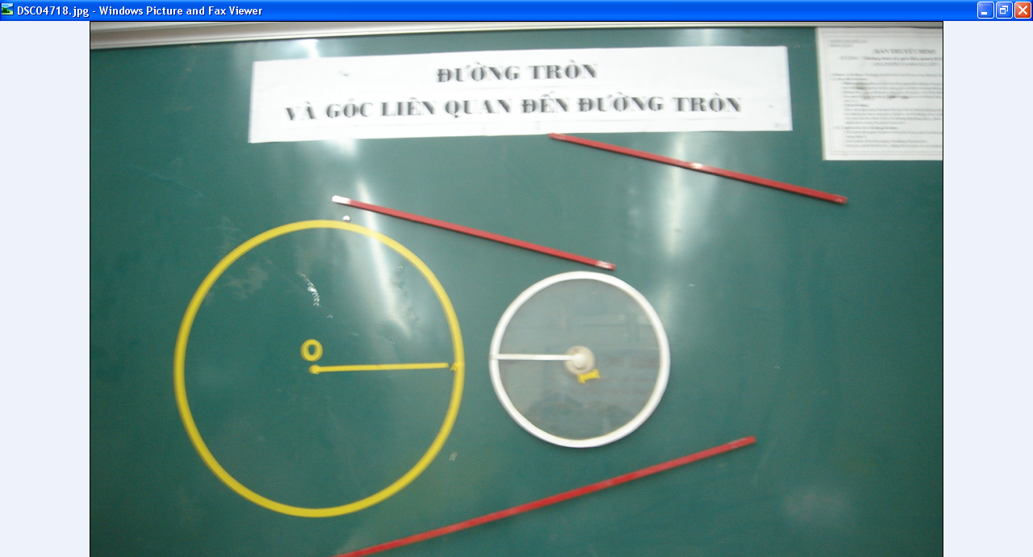
Cho HS thao tác trên mô hình này để các em tự phát hiện vấn đề về các kiến thức liên qua đến góc và đường tròn. Qua đó kích thích hứng thú học tập và tăng niềm tin toán học của HS.
III.KẾT LUẬN
Sử dụng TBDH giúp cho tiết học sinh động hơn, kích thích hứng thứ học tập của HS, thông qua việc sử dụng và thao tác trên các TBDH giúp học sinh tự chiếm lĩnh kiến thức, hình thành một số kĩ năng cần thiết. Qua sử dụng phần mềm, học sinh được quan sát các hình ảnh thực tế, các chuyển động biến hình, (Quỹ tích, dựng hình...), các đoạn Video tư liệu có tính trực quan sinh động, dễ tiếp thu. Các dạng bài tập trắc nghiệm giúp học sinh luyện tập không hạn chế cả về nội dung lẫn thời gian. Với nhiều dạng bài tập trắc nghiệm sẽ giúp học sinh có nhiều cơ hội để rèn luyện kỹ năng thực hành.
Qua việc quan sát hình ảnh, các bài trò chơi ô chữ, học sinh có thể khái quát, tổng quát hoá,dự đoán kết quả. Điều này sẽ kích thích năng lực tư duy của học sinh.
Hình thành và rèn luyện phong cách làm việc khoa học, chủ động sáng tạo, tự học, say sưa tìm tòi nghiên cứu khi làm việc với các dạng bài tập trắc nghiệm như: kéo thả chuột, điền vào chỗ trống, trò chơi ghép hình,v.v…Khi đó, yêu cầu học sinh phải trực tiếp thao tác trên máy tính để kích chuột hoặc đánh máy, và như thế đã góp phần đào tạo người lao động có tư duy công nghệ, thích nghi với xã hội công nghiệp hoá cao, có tác phong của người lao động trong thời đại mới.
Kiến Nghị:
Trong giai đoạn hiện nay, việc đổi mới phương pháp dạy học, để đạt được hiệu quả cao trong bộ môn toán theo chúng tôi cần có một số biện pháp sau:
Đối với cấp ngành: -Cung cấp, trang bị cho các trường THCS có đầy đủ các thiết bị dạy học cần thiết để nâng cao hiệu quả giáo dục.
- Tạo điều kiện cho giáo viên sử dụngTBDH, mở các lớp tập huấn cho các tổ chuyên môn về sử dụng TBDH.
- Có chính sách động viên giáo viên sáng tạo, tự làm thêm TBDH.
Đối với giáo viên: Thấy được tầm quan trọng của THDH trong đổi mới phương pháp dạy và học hiện nay. Tích cực tự học hỏi, trao đổi kinh nghiệm với đồng nghiệp để nâng cao chất lượng giảng dạy bằng có sử dụng TBDH đặc biệt là TBDH hiện đại.

Hà nội ngày… tháng 3 năm 2010
Người viết

Đàm Thị Nhụy

